Señor {{JUZGADO}}
{{CIUDAD}}

Ref.: {{TIPO_PROCESO}}
Demandante: {{DEMANDANTE}}
Demandado: {{DEMANDADO}}
Rad.: {{RADICADO}}

ARNOLDO TAMAYO ZUÑIGA, mayor de edad y de esta vecindad, abogado en ejercicio, e identificado como aparece al pie de mi firma, actuando como apoderado de la parte demandante en el proceso de la referencia, de manera comedida me dirijo a su despacho para solicitarle:

- Se sirva dar trámite al memorial remitido al despacho el pasado 30 de abril de 2026, mediante el cual se solicita al despacho que la medida cautelar de embargo y secuestro se decrete en concurrencia con la medida inscrita por el Municipio de Neiva, y se oficie a la Oficina de Registro de Instrumentos Públicos de Neiva – Huila.

Al presente me permito adjuntar el memorial mencionado junto a su constancia de radicación el día 30 de abril de 2026.

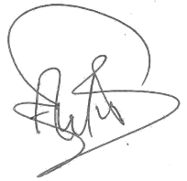

Atentamente,

ARNOLDO TAMAYO ZUÑIGA
T.P. # 99.461 del C.S.J.
C.C. #7.698.056 de Neiva
Correo electrónico: artazu10@hotmail.com

